Herztöne und Herzfrequenz
Sicherlich hat ein Arzt bei dir schon einmal die Herztöne abgehört und deinen Puls oder Blutdruck gemessen. Um herauszufinden, welche Informationen der Arzt dabei erhält, darfst du zusammen mit einem Partner diese drei Untersuchungsmethoden in der nächsten Stunde selber ausprobieren.

Herztöne

Früher hielten die Ärzte ein Hörrohr an die Brustwand des Patienten in Höhe des Herzens. Heute verwenden die Ärzte ein Stethoskop, wodurch man Herztöne viel deutlicher hören kann.
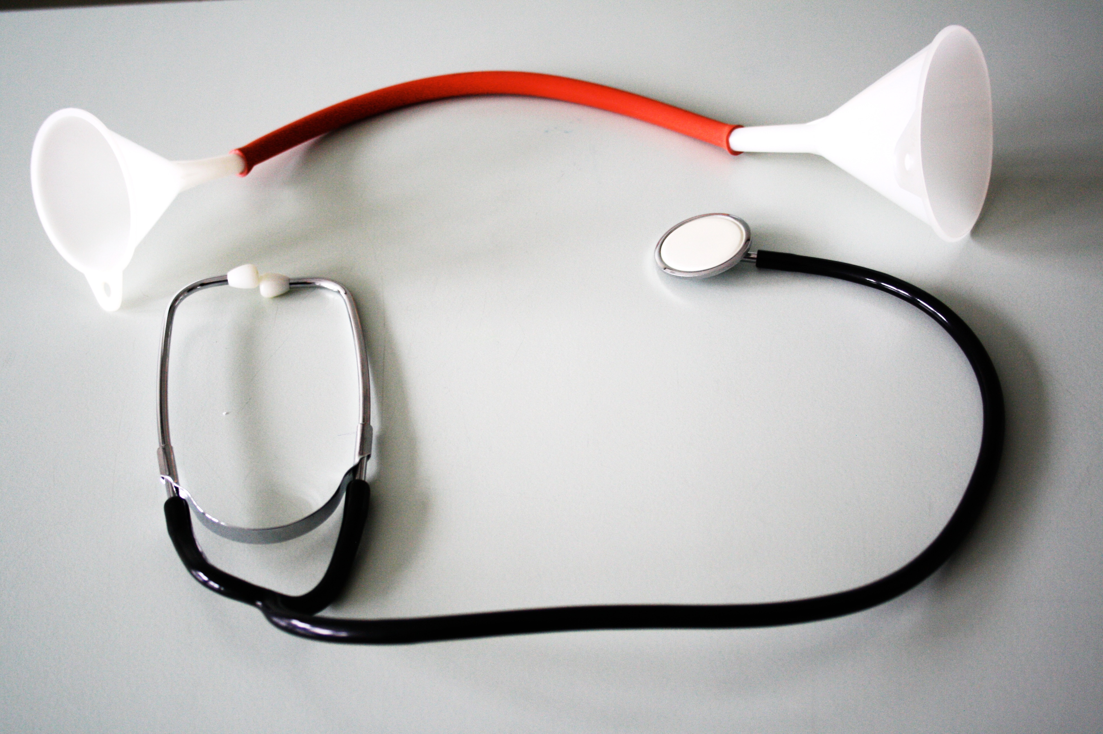
Materialien:
Pappröhre (ca. 30 cm, 5 cm Durchmesser), Gummischlauch (ca. 40 cm),
2 Kunststofftrichter, Stethoskop, Schulbuch oder andere Informationsquellen

Durchführung:

- Achtet darauf, dass es im Unterrichtsraum bei eurer Untersuchung sehr ruhig ist.
- Einer von euch ist der Arzt und der andere der Patient. Nach der Untersuchung erfolgt der Wechsel.
- Höre mit der Pappröhre eine Minute die Herztöne des Patienten ab. Bestimme die Anzahl und beschreibe die Art der Töne. Notiere die Beobachtungen (s. unten).
- Baue ein einfaches Stethoskop aus einem Gummischlauch und 2 Trichtern.
- Untersuche erneut die Herztöne des Patienten mit dem selbst gebauten Stethoskop und dem Arzt-Stethoskop. Was hat sich verändert? Notiere die Beobachtungen (2).
- Stelle Vermutungen darüber auf, welche Vorgänge im Herz diese Töne erzeugen könnten. Notiere deine Vermutungen unten.

Beobachtung:
- Untersuchung mit der Pappröhre (Anzahl und die Art der Töne):
____________________________________________________________________________
- Unterschiede zwischen Pappröhre, dem selbst gebauten Stethoskop und dem Arzt- Stethoskop (Anzahl und die Art der Töne):
____________________________________________________________________________

Vermutungen:
Welche Vorgänge im Herz könnten diese Töne erzeugen?
- ...

Auswertung:
Lies den Informationstext: Herztöne und erkläre, wie die Herztöne zustande kommen.
_______________________________________________________________________________
_______________________________________________________________________________
_______________________________________________________________________________
_______________________________________________________________________________
_______________________________________________________________________________

Herzfrequenz

Wenn du über den Schulhof rennst spürst du beim Anhalten, dass dein Herz viel schneller schlägt als im Ruhezustand. Die Anzahl der Herzschläge pro Minute wird als Herzfrequenz bezeichnet. Sie ist abhängig vom Alter, der Belastung des Körpers und der körperlichen Fitness.

Fragestellung: Wie verändert sich die Herzfrequenz bei sportlicher Betätigung des Körpers?

Aufgabe:
Entwickelt in Partnerarbeit ein Experiment, mit dem ihr die Abhängigkeit der Herzfrequenz von der Belastung des Körpers untersuchen könnt. Notiert die Durchführung des Experiments und besprecht vor der Durchführung eure Planung mit der Lehrkraft.

Materialien, Geräte:
__________________________________________________________________________________

Durchführung:
__________________________________________________________________________________
__________________________________________________________________________________
__________________________________________________________________________________
__________________________________________________________________________________

Beobachtungen:

Messwert (in Ruhe): _________ Herzschläge / Minute
Messwert (nach Belastung): _________ Herzschläge / Minute

Aufgaben:
- Stelle eine Vermutung darüber auf, weshalb die Herzfrequenz in Ruhe und nach Belastung unterschiedlich ist.
Ich vermute, dass ...... ______________________________________________________
________________________________________________________________________
________________________________________________________________________
________________________________________________________________________

- Lies den Informationstext: Herzfrequenz und erkläre, weshalb sich die Herzfrequenz bei sportlicher Betätigung verändert.
________________________________________________________________________
________________________________________________________________________
________________________________________________________________________
________________________________________________________________________
________________________________________________________________________
________________________________________________________________________
________________________________________________________________________
Informationstext: Herztöne

Das Herz eines Erwachsenen schlägt in Ruhe 50- bis 100-mal in der Minute, d.h. der Herzmuskel zieht sich 50- bis 100-mal in der Minute zusammen und erschlafft wieder. Dabei pumpt das Herz etwa 70 mL Blut aus jeder Herzkammer in die abführenden Blutgefäße (Arterien).
Der Arzt untersucht die Herztätigkeit mit einer Art „Hörrohr“, dem Stethoskop.
Dabei kann er zwei unterschiedliche Herztöne wahrnehmen.
Der erste Ton ist dumpf. Er entsteht, wenn sich die Segelkappen beim Zusammenziehen der Herzkammern (Segelklappenton) schließen.
Der zweite Ton, der unmittelbar auf den ersten folgt, ist etwas heller. Dieser Herzton entsteht, wenn das Blut aus den Herzkammern in die Blutgefäße (Arterien) gepumpt wird (Taschenklappenton) und die Taschenklappen dabei zuschlagen.

Informationstext: Herzfrequenz
Die Herzfrequenz ist die Anzahl der Herzschläge pro Minute. Beim Menschen ist sie von der Belastung des Körpers, dem Alter und von der körperlichen Fitness abhängig. Bei einem gesunden Menschen beträgt sie in Ruhe 50 bis 100 Schläge pro Minute.
Bei Belastung (z. B. Sport) benötigt der Körper mehr Energie. Das Blut muss schneller zirkulieren, um ausreichend Sauerstoff zu den Zellen (Organen) zu transportieren. In den Zellen, genauer den Mitochondrien, wird Energie umgewandelt und dem Körper zur Verfügung gestellt. Die im Traubenzucker (Glucose) gespeicherte Energie wird in der Zelle mit Sauerstoff und Wasser in Kohlenstoffdioxid, Wasser und nutzbare Energie umgewandelt. Diesen Prozess nennt man Zellatmung. Damit die Zellatmung vermehrt ablaufen kann, muss das Herz schneller schlagen, die Herzfrequenz nimmt zu und das Blut zirkuliert schneller.

Herztöne Lösung
Sicherlich hat ein Arzt bei dir schon einmal die Herztöne abgehört und deinen Puls oder Blutdruck gemessen. Um herauszufinden, welche Informationen der Arzt dabei erhält, darfst du zusammen mit einem Partner diese drei Untersuchungsmethoden in der nächsten Stunde selber ausprobieren.

Herztöne

Früher hielten die Ärzte ein Hörrohr an die Brustwand des Patienten in Höhe des Herzens. Heute verwenden die Ärzte ein Stethoskop, wodurch man Herztöne viel deutlicher hören kann.
Materialien:
Pappröhre (ca. 30 cm, 5 cm Durchmesser), Gummischlauch (ca. 40 cm),
2 Kunststofftrichter, Stethoskop, Schulbuch oder andere Informationsquellen

Durchführung:

- Achtet darauf, dass es im Unterrichtsraum bei eurer Untersuchung sehr ruhig ist.
- Einer von euch ist der Arzt und der andere der Patient. Nach der Untersuchung erfolgt der Wechsel.
- Höre mit der Pappröhre eine Minute die Herztöne des Patienten ab. Bestimme die Anzahl und beschreibe die Art der Töne. Notiere die Beobachtungen (s. unten).
- Baue ein einfaches Stethoskop aus einem Gummischlauch und 2 Trichtern.
- Untersuche erneut die Herztöne des Patienten mit dem selbst gebauten Stethoskop und dem Arzt-Stethoskop. Was hat sich verändert? Notiere die Beobachtungen (2).
- Stelle Vermutungen darüber auf, welche Vorgänge im Herz diese Töne erzeugen könnten. Notiere deine Vermutungen unten.

Beobachtung:
- Untersuchung mit der Pappröhre (Anzahl und die Art der Töne):
Ich höre zwei leise aufeinanderfolgende Herztöne, wobei der erste dumpfer und leiser als der zweite ist (heller und lauter). ... /min.
- Unterschiede zwischen Pappröhre, dem selbst gebauten Stethoskop und dem Arzt- Stethoskop (Anzahl und die Art der Töne):
Die Töne sind im Vergleich zur Pappröhre (und dem selbst gebauten Stethoskop) etwas lauter.

Vermutungen:
Welche Vorgänge im Herz könnten diese Töne erzeugen?
- Ich vermute, dass die Herztöne durch das Schließen oder Öffnen der Herzklappen zustande kommen.

Auswertung:
Erkläre, wie die Herztöne zustande kommen.

Beim Zusammenziehen der Herzkammern (Systole) schließen sich die Segelklappen. Dadurch entsteht der erste Ton, der sogenannte Segelklappenton.
Wird das Blut aus den Herzkammern in die Blutgefäße (Arterien) gepumpt wird, schließen sich die Taschenklappen. Dadurch entsteht der zweite Ton, der sogenannte Taschenklappenton.
Herzfrequenz Lösung

Wenn du über den Schulhof rennt spürst du beim Anhalten, dass dein Herz viel schneller schlägt wie im Ruhezustand. Die Anzahl der Herzschläge pro Minute wird als Herzfrequenz bezeichnet. Sie ist abhängig vom Alter, den Leistungen des Körpers und der körperlichen Fitness.

Fragestellung: Wie verändert sich die Herzfrequenz bei sportlicher Betätigung des Körpers?

Aufgabe:
Entwickelt in Partnerarbeit ein Experiment, mit dem ihr die Abhängigkeit der Herzfrequenz von der Belastung des Körpers untersuchen könnt. Notiert die Durchführung des Experiments und besprecht vor der Durchführung eure Planung mit der Lehrkraft.

Materialien, Geräte:
Stethoskop

Mögliche Durchführung:
- Notiere die Herzfrequenz, die du bereits im ersten Versuch (Herztöne) mit dem Stethoskop bestimmt hast, bei deinen Beobachtungen.
- Mache 15 Kniebeugen. Direkt im Anschluss bestimmt dein Partner die Anzahl der Herzschläge (erster und zweiter Ton wird als ein Ton gezählt) für 15 Sekunden. Multipliziere den Wert mit vier, um die Anzahl der Herzschläge pro Minute zu erhalten. Notiere den Wert.
- Nun erfolgt die Messung bei deinem Partner.

Beobachtungen:

Messwert (in Ruhe): _________ Herzschläge / Minute
Messwert (nach Belastung): _________ Herzschläge / Minute

Aufgaben:
- Stelle eine Vermutung darüber auf, weshalb die Herzfrequenz in Ruhe und nach Belastung unterschiedlich ist.
Ich vermute, dass die Zellen mehr Sauerstoff benötigen (Zellatmung). Deshalb muss das Blut schneller zirkulieren, um den erhöhten Sauerstoffbedarf in den Zellen zu decken.
- Lies den Informationstext: Herzfrequenz und erkläre, weshalb sich die Herzfrequenz bei sportlicher Betätigung verändert.
Bei Belastung (z. B. Sport) benötigt unser Körper mehr Energie. Das Blut muss schneller zirkulieren, damit ausreichend Sauerstoff für die Zellatmung zu den Zellen (Organen) transportiert wird. Deshalb müssen die Schläge des Herzens pro Minuten zunehmen, die Herzfrequenz steigt.

